【巩固练习】
一.选择题
1. （2016•长春）把多项式x²﹣6x+9分解因式，结果正确的是（ ）
A．（x﹣3）² B．（x﹣9）²
C．（x+3）（x﹣3） D．（x+9）（x﹣9）
2．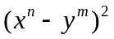是下列哪一个多项式分解的结果（ ）
A．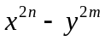 B．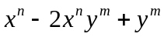
C．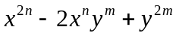 D．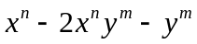
3. （2015•邵阳）已知a+b=3，ab=2，则a²+b²的值为（ ）
A． 3 B． 4 C． 5 D． 6
4. 如果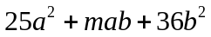可分解为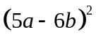,那么的值为( ).
A.30 B.－30 C.60 D.－60
5. 如果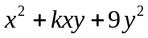是一个完全平方公式，那么是（ ）
A.6 B.－6 C.±6 Ｄ.18
6. 下列各式中，是完全平方式的是（ ）
A.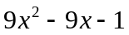 B.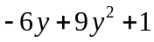 Ｃ.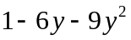 D.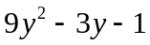
二.填空题
7. 若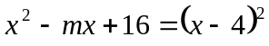，那么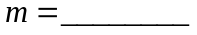．
8. 因式分解: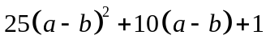＝____________.
9.（2016•湘西州）分解因式：x²﹣4x+4= ．
10.（2015春•萧山区期末）将4x²+1再加上一项，使它成为（a+b）²的形式（这里a、b指代的是整式或分式），则可以添加的项是 ．
11. 分解因式：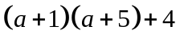 ＝_____________.
12. （1）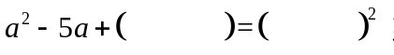（2）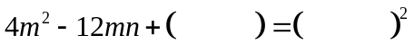.
三.解答题
13. 若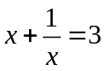，求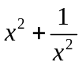的值.
14.（2015春•万州区期末）已知x﹣y=1，x²+y²=25，求xy的值．
15. 把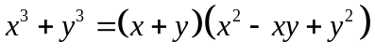称为立方和公式，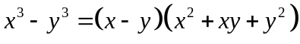称为立方差公式，据此，试将下列各式因式分解:
(1)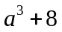； (2)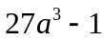.
【答案与解析】
一.选择题
1. 【答案】A；
2. 【答案】C；
【解析】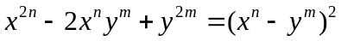.
3. 【答案】C；
【解析】解：∵a+b=3，ab=2，
∴a²+b²
=（a+b）²﹣2ab
=3²﹣2×2
=5，
故选C.
4. 【答案】D；
【解析】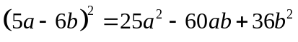.
5. 【答案】C；
【解析】.
6. 【答案】B；
【解析】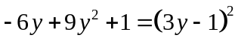.
二.填空题
7. 【答案】8；
【解析】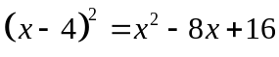.
8. 【答案】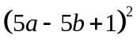；
【解析】.
9. 【答案】（x﹣2）²
10.【答案】4x，﹣4x，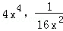．
【解析】解：①4x²是平方项时，4x²±4x+1=（2x±1）²，
可加上的单项式可以是4x或﹣4x，
②当4x²是乘积二倍项时，4x⁴+4x²+1=（2x²+1）²，
可加上的单项式可以是4x⁴，
③1是乘积二倍项时，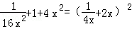，
可加上的单项式可以是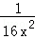，
故答案为：4x，﹣4x，．
11.【答案】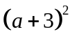；
【解析】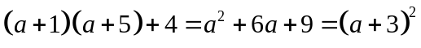.
12.【答案】（1）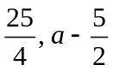；（2）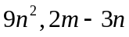.
三.解答题
13.【解析】
解：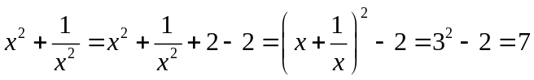.
14．【解析】
解：∵x﹣y=1，
∴（x﹣y）²=1，
即x²+y²﹣2xy=1；
∵x²+y²=25，
∴2xy=25﹣1，
解得xy=12．
15. 【解析】
解：（1）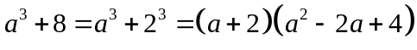
（2）

